Lab 5 – IS – Breaz Bogdan

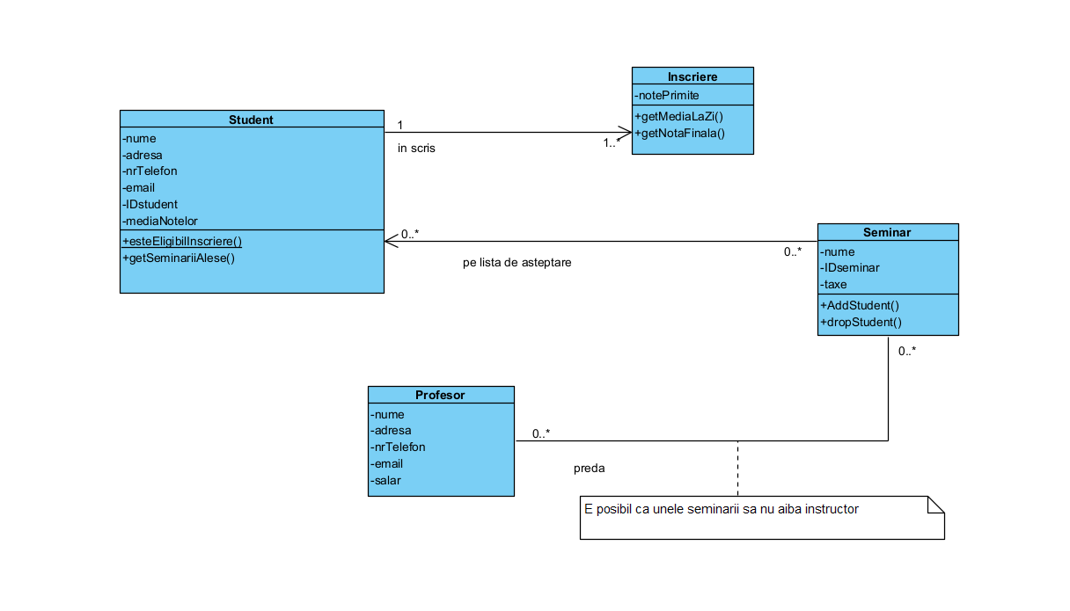

Fiecare dreptunghi albastru reprezinta o clasa: Student, Inscriere, Seminar si Profesor. Student are atributele: nume, adresa, nrTelefon, email IDstudent, mediaNotelor, operatia esteEligibilInscriere() care are ca Scope classifier si operatia getSeminariiAlese(). Inscriere are atributul notePrimite si operatiile getMedieLaZi() si getNotaFinala(). Seminar are atributele nume, IDseminar si taxe si operatiile AddStudent() si dropStudent(). Profesor are atributele nume, adresa, nrTelefon, email si salar. Intre Student (multiplicity 1) si Inscirere (multiplicity 1..\*) este relatie de asociere cu Student Role unspecified. Intre Student(multiplicity 0..\*) si Seminar (multiplicity 0..\*) este relatie de asociere cu Seminar Role unspecified. Intre Seminar (multiplicity 0..\*) si Profesor (multiplicity 0..\*) este relatie de asociere.

2) 